Néfele Console
Una de las herramientas que todo programador agradece, es tener una consola para poder consultar el valor de las variables y mostrar mensajes, al estilo del MsgInfo() de Harbour o LogDebug() de Xailer.
Pero ésto se torna muy complicado en programación Web ya que nuestro CGI corriendo sobre Apache jamás mostrará nada en la pantalla salvo el Html resultante en un navegador y por lo tanto si tenemos un error no sabremos que es lo que está fallando y usar la consola del navegador es algo complejo y no rápido.
Una de las primeras cosas que hicimos en Néfele fue mostrar al menos los errores de Harbour en el navegador (compilando en modo Debug y no para el cliente final) ya que al menos sabremos que ha fallado, pero otro problema es saber por qué ha fallado.
Néfele Console es una utilidad externa que distribuimos en un ejecutable y que podemos poner en marcha sin instalación ninguna. A partir de ese momento (compilando en modo Debug) recibe y muestra en una pantalla modal on top, aquellos mensajes que enviemos desde nuestro código fuente y también los errores que se puedan producir. Si no arrancamos la consola simplemente no aparecen en ninguna parte.
Tenemos que indicarle cual de nuestros CGI vamos a monitorizar, el nos enseñara todos los que tengamos en la carpeta cgi-bin.
Su aspecto es éste:
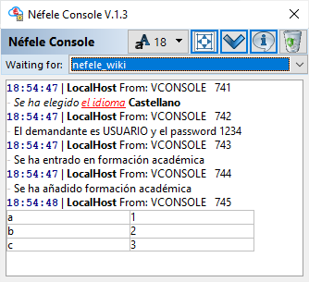
Como se puede ver podemos mostrar en ella lo que queramos e incluso colorearlo. Su funcionamiento es el siguiente. Simplemente se ha de llamar a oCgi:Console(“Con lo que queramos enviar”)
Lo que se envía puede ser un texto, número, fecha, array, etc... ﻿

Ejemplos ﻿
Si se desea formatear la sintaxis se pueden usar los siguientes códigos dentro del texto enviado, como en el primero de los ejemplos:
<b>Bold</b>
<i>Italic</i>
<u>Underlined</u>
<black>Black color</black>
<red>Red color</red>
<green>Green color</green>
<blue>Blue color</blue>
<silver>Silver color</blue>
Los botones de la barra superior sirven para cambiar el tamaño de fuente, restaurar el tamaño, minimizarla, mostrar/ocultar una pequeña ayuda y limpiar su contenido. La ventana es ajustable manualmente en su tamaño y posición y siempre esta por encima de cualquier otra ventana abierta.

